Četrtek, 16. 4. 2020
Učenci pozdravljeni!
Skupaj ponovimo nekaj geometrijskih pojmov in začnimo z novim (zelo poznanim) poglavjem.
https://www.youtube.com/watch?v=MdMKtQJ1Aa4

NALOGE IZ POSNETKA:
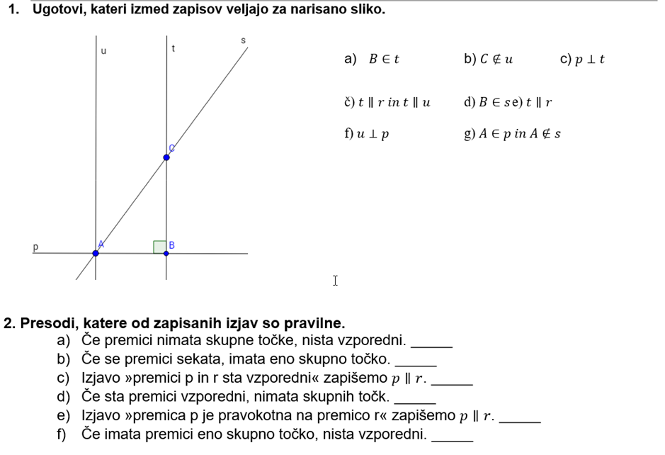
Slike tvojega dela oddaj na tadeja.lah@ostpavcka.si
Lepo te pozdravljam in upam, da si dobro!
Učiteljica Tadeja Lah

